

* Introducción:

En el siguiente trabajo para Álgebra y Geométrica Análitica, se utilizará la herramienta Geogebra para graficar ecuaciones y analizar las curvas/figuras resultantes.

* Ecuaciones para dos dimensiones:

a) $x^{2}+y^{2}=5$ => $x^{2}+y^{2}-5=0 ($ Circunferencia)

b) $x^{2}=4y$ => $x^{2}-4y=0 (Parábola)$

c) ${9x}^{2}+{2y}^{2}=30$ => ${9x}^{2}+{2y}^{2}-30=0 (Elipse)$

d) ${9x}^{2}-{2y}^{2}=30$ => ${9x}^{2}-{2y}^{2}-30=0$ (Hipérbola)

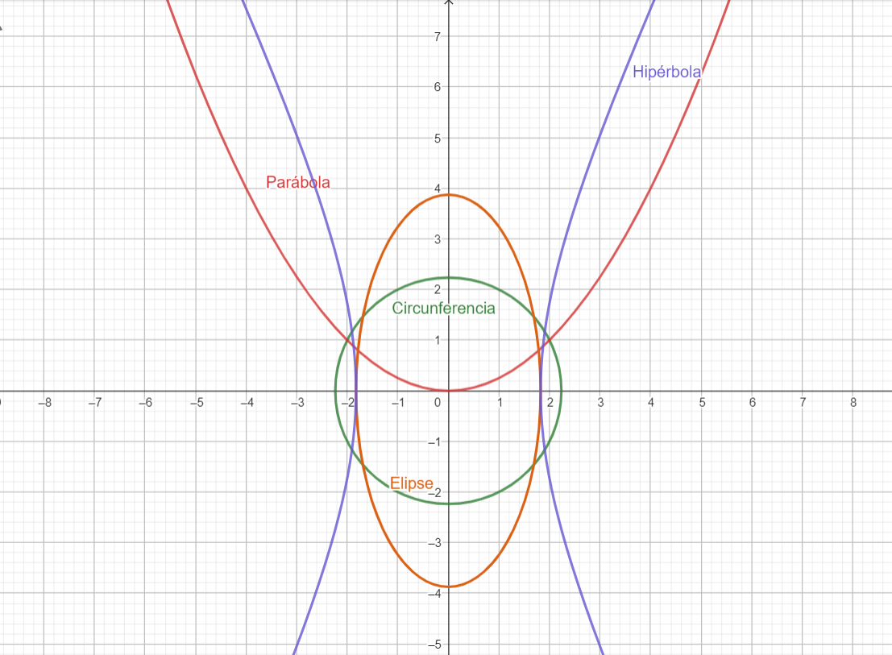

* Ecuaciones para tres dimensiones:

$x^{2}+y^{2}+z^{2}=5 =>x^{2}+y^{2}+z^{2}-5=0 (Esfera)$

$x^{2}+z^{2}=4y =>x^{2}+z^{2}-4y=0 (Paraboloide)$

${9x}^{2}+{2y}^{2}+z^{2}=30 => {9x}^{2}+{2y}^{2}+z^{2}-30=0 (Elipsoide)$

${9x}^{2}-{2y}^{2}+z^{2}=30 => {9x}^{2}-{2y}^{2}+z^{2}-30=0 (Hiperboloide de una hoja)$

> ESFERA

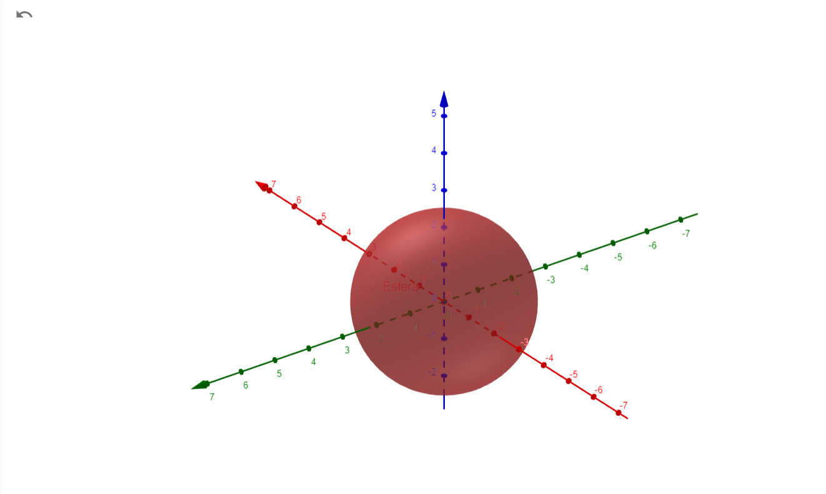

PARABOLOIDE <

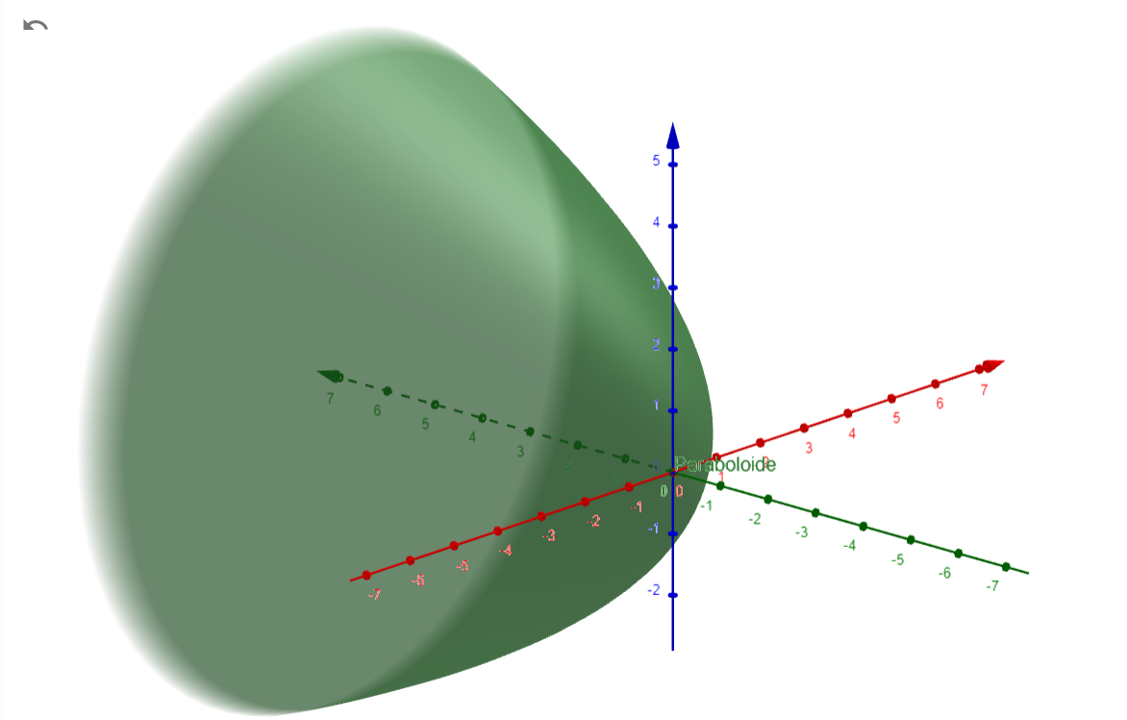

> HIPERBOLOIDE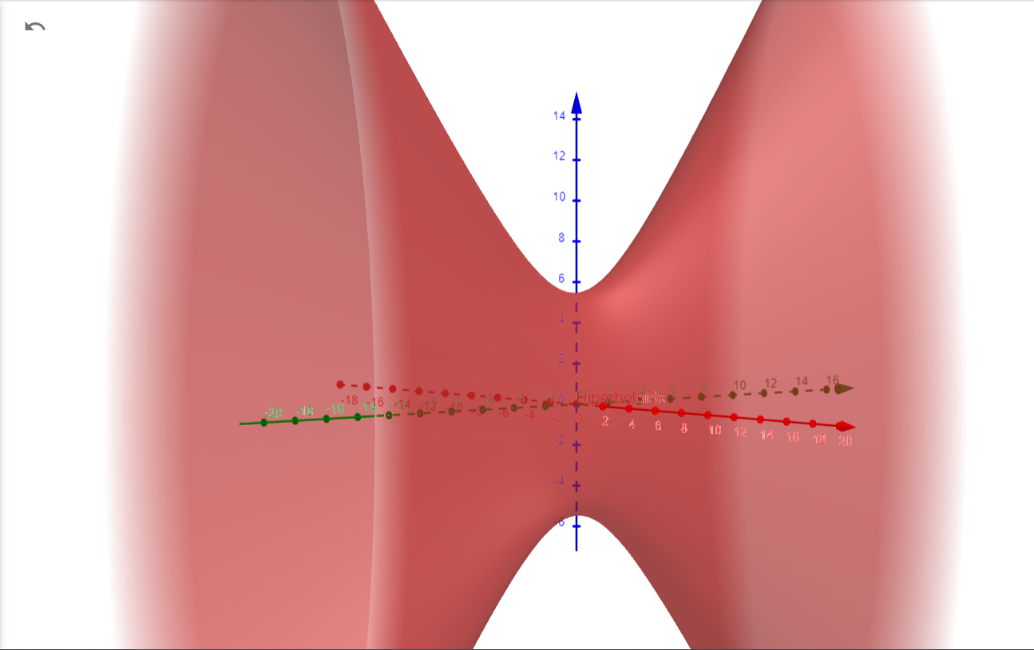

ELIPSOIDE <